|  |  |  |
| --- | --- | --- |
| SI | Chargeur de Smartphone par vélo d’appartement | Projet |

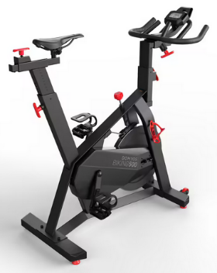

1. Problématique :

Comment sensibiliser le grand publique au besoin énergétique nécessaire à la charge d'un smartphone en équipant un vélo d’appartement commercial ?

1. Fonctions :

Recensement de l’environnement extérieur :

* Utilisateur
* Vélo d’appartement

Fc1

Fc2

Fp1

Fp2

* Smartphone

Recherche des fonctions :

Rédaction des fonctions :

* Fp1 : Faire prendre conscience du travail nécessaire à la charge d’un smartphone
* Fp2 : S’adapter au pédalage de l’utilisateur
* Fc1 : Charger le smartphone
* Fc2 : Alimenter le chargeur

1. Cdcf :

Fonction principale :

|  |  |  |  |
| --- | --- | --- | --- |
| **Fonction** | **Critère d’appréciation** | **Niveau** | **Flexibilité** |
| Fp1 : Faire prendre conscience du travail nécessaire à la charge d’un smartphone | Commutateur de charge | On/off |  |
| Affichage de l’intensité de charge |  |  |
| Affichage de la vitesse de marche |  |  |
|  |  |  |
|  |  |  |

|  |  |  |  |
| --- | --- | --- | --- |
| **Fonction** | **Critère d’appréciation** | **Niveau** | **Flexibilité** |
| Fp2 : S’adapter au pédalage de l’utilisateur | Fréquence de rotation de l’utilisateur |  | Minimum |
| Réglage de la contrainte sur le vélo d’appartement par freinage à friction | Disponible avec smartphone en charge |  |
|  |  |  |

Fonctions contraintes :

|  |  |  |  |
| --- | --- | --- | --- |
| **Fonction** | **Critère d’appréciation** | **Niveau** | **Flexibilité** |
| Fc1 : Charger le smartphone | Tension d’alimentation |  |  |
| Intensité de charge |  |  |
| Connectique Smartphone |  |  |
| Maintenir le smartphone | En sécurité |  |
|  |  |  |

|  |  |  |  |
| --- | --- | --- | --- |
| **Fonction** | **Critère d’appréciation** | **Niveau** | **Flexibilité** |
| Fc2 : Alimenter le chargeur de smartphone | Type de vélo d’appartement | Domyos Binking 100 ou 500 |  |
|  |  |  |
|  |  |  |

1. Contraintes imposées

Coût maximal : 200 €.

Support : vélo d’appartement Domyos Binking 100 ou 500 disponible chez Décathlon

Création d'une interface pédagogique informant l'utilisateur des grandeurs électriques caractérisant la charge du smartphone.